第3节 月球与月相
一、选择题
1．下列物质中，月球上存在的是( )
A．液态的水 B．空气
C．小草 D．矿产资源
2．月球景观和地球景观相似的是( )
A．有风、云、雨等天气现象
B．有碧海蓝天
C．有日光、彩虹和风
D．有平原、高原、山地
3．宇航员在月球上的感受正确的是( )
A．这里是无声的世界，只有陨石的撞击声打破了月球的寂静
B．他们穿着沉重的宇航服，手拿探测器在月球表面上举步维艰
C．闲暇时宇航员可以放风筝轻松一下
D．可以看到地球从月球的地平线上升起，只是看到的天空背景是黑色的
4．第一个登上月球的宇航员的国籍是( )
A．美国 B．中国
C．前苏联 D．德国
5．关于月相的说法，正确的是( )
A．月相变化是月球形状在变化
B．“月有阴晴圆缺”是由于周围气候在变化才产生月相变化
C．月相的变化与月球、地球运动无关
D．月相是地球上看到的月球形状
6．发生月食时，太阳、月球、地球三者的位置正确的是( )
A．地球—月球—太阳 B．地球—太阳—月球
C．月球—地球—太阳 D．月球—太阳—地球
7．日食可能发生的日期是农历( )
A．初一 B．初七
C．十五 D．廿三
8．下列现象同时存在于日食和月食发生时的是( )
A．日地月三者位于同一直线上
B．日食、月食可以发生在同一天
C．天空一片漆黑
D．在地球上，有一半以上的地区都可以看到
9．儿童节这天的月相可能是( )
A．上弦月 B．下弦月
C．满月 D．都有可能
10．下列能表示一次完整月相的过程的是( )
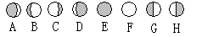
A．A→B→C→D→E→F→G→H→A
B．E→A→G→B→F→C→H→D→E
C．F→A→G→B→F→C→H→D→F
D．E→D→H→C→F→B→G→A→E
11．不同类型日食的形成与下列因素有关的是( )
①观察者在月球阴影区的位置 ②时间的不同 ③月、地距离不同 ④太阳大小的不同
A．①② B．①③
C．②③ D．②④
12．小马在农历二十二、二十三的晚上看到的月亮应该是图中的( )
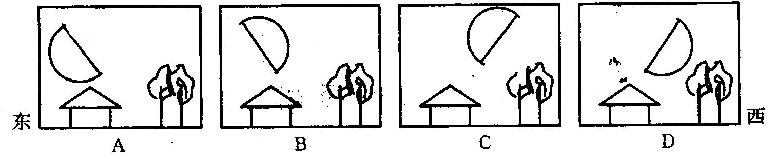

二、填空题
13．月球是地球唯一的 ，月球表面布满的大大小小的圆环形的坑，称为 ，它们绝大多数是由于 而形成的。月球表面没有 和 ，向阳地方温度高达 ，背阳地方可降到 ，任何生物都无法生长，是一个荒凉寂静的世界。
14．月球的运动形式有 和 。月球的自转方向为 ，自转周期为 ；月球的公转方向为 ，公转周期为 。

15．读图，回答下列问题：
①绘制出新月的月相图 ；
②重阳节的晚上出现的月相是图中的 位置；
③小明说春节看到了月食现象，小强说看到了日食现象，他们两人中谁的话可信？为什么？ ；
16．俗话说“无风不起浪”，但每逢农历八月十八，钱塘江在无风的情况下也会掀起几米高的大浪。它的形成和月球有关吗？为什么？

17．为什么月球始终以同一个面孔对着地球？你能设计一个实验解释这一现象？

第三节
一、1.D 2.D 3.D 4.A 5.D 6.C 7.A 8.A 9.D 10.B 11.B 12.A
二、13.卫星 环形山 陨星的撞击 大气 水 127℃ -183℃ 14.自转 公转 自西向东 27.3日 自西向东 27.3日 15.①● ②A ③小强的可信。春节农历为正月初一，此时日地月三者位置为月球在中间所以只可能日食现象。 16.与月球的吸引力有关 17.略

